网络复试平台考生操作指南（钉钉双机位）
2022年兰州大学大气科学学院复试拟采用“钉钉”平台进行，考生需采用“双机位”参加复试。请考生提前下载、注册、熟悉操作流程，准备好身份证、准考证、诚信复试承诺书、空白草稿纸、中性笔等材料。
一、复试前期准备
1.考生关注大气学院官网相关通知，提前熟悉了解《大气学院复试录取实施细则》和《诚信复试承诺书》的内容，核对复试名单，再次确认本人是否进入复试，确认所在的具体复试分组和复试小组工作人员联系信息。
2.考生提前准备好具有音频和视频传输功能的电脑（或平板）和2部手机（1部备用）作为“双机位”运行的设备，并保持手机畅通，保证所有设备电量充足、网络流畅，以便及时联系。
官网下载“钉钉”（https://page.dingtalk.com/wow/dingtalk/act/download）。为了提升远程视频面试的效果，做好应急准备，请考生在电脑和2部手机上均安装“钉钉”软件,面试过程中请勿接听电话。
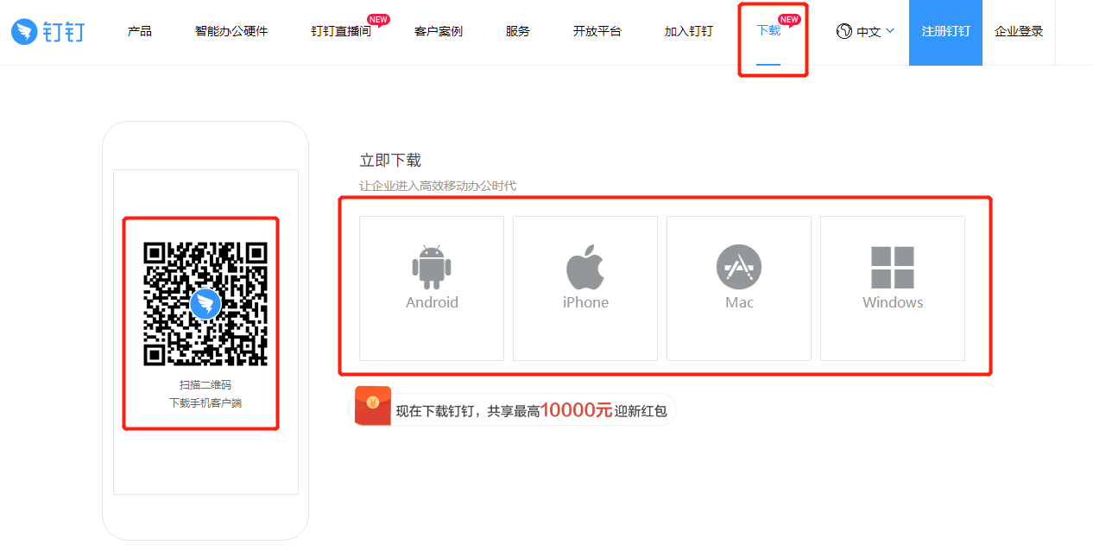
考生使用2个手机号（其中1个可以为家人手机号）注册并登录“钉钉”，登录2个钉钉账号后均以考生本人信息实名认证后向所在复试小组工作人员秘书1的钉钉账号发送好友验证信息（“复试考生：姓名+身份证号”），提前主动添加工作人员为“钉钉”好友，以便接收大气学院网上复试注意事项、复试顺序、诚信复试承诺书、网络复试平台操作指南等重要文件并发送个人相关证明材料。
注意：为方便识别考生的钉钉账号主机位、辅机位，请考生将主机位钉钉账号昵称修改为“考生姓名1”，辅机位账号昵称修改为“考生姓名2”。
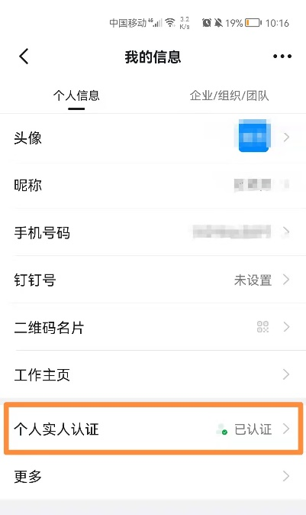

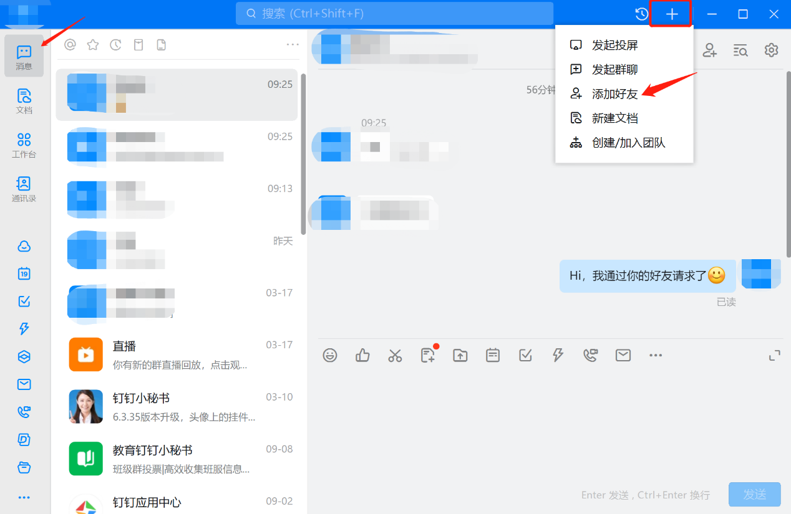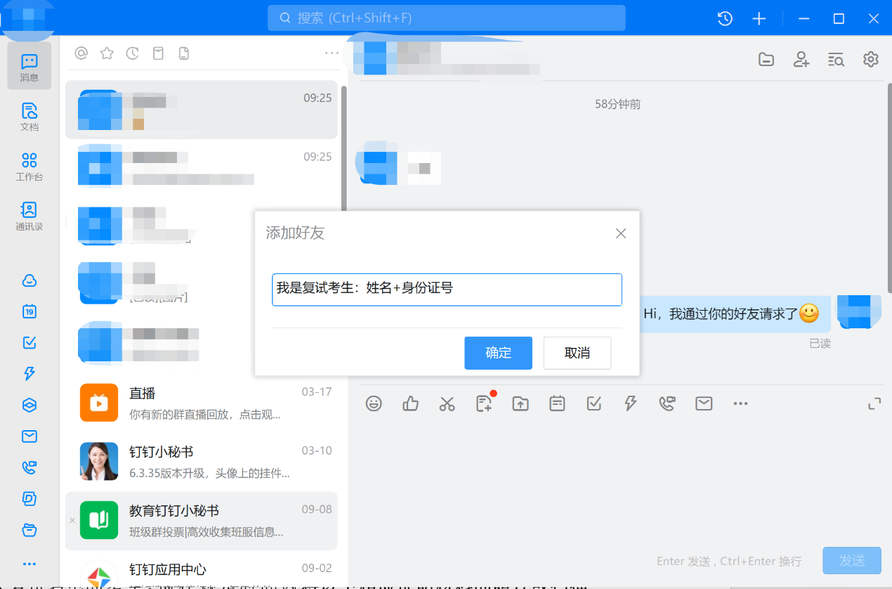
3.“双机位”及设备要求：主机位为面试机位，需要具备摄像头、麦克风的电脑（台式机、笔记本、平板电脑）或智能手机，保障视频和音频的传输，主机位笔记本/台式机务必提前安装office、pdf阅读器，保证可以正常打开word、ppt、pdf文件。辅机位为监控机位，需要带摄像头的智能手机或电脑（台式机、笔记本、平板电脑），保障视频传输，进入会议室时仅保留视频功能，关闭麦克风和手机音量。
机位 | 设备要求 | 通讯账号 | 网络
主机位 | 笔记本电脑或台式机（配备高清摄像头） | 主机位钉钉号，命名为“考生姓名1” | 稳定的有线网络
辅机位 | 智能手机 | 辅机位钉钉号（不同于主机位钉钉号，命名为“考生姓名2”） | 移动4G网络
如果电脑、手机本身配置的摄像头、麦克风效果较好，可直接使用，如果效果不理想，应提前配好摄像头、麦克风。考试全程不允许佩戴耳机、耳饰。考试全程须保证设备电量充足、网络连接正常。考试进行中须关闭移动设备录音、录屏、音乐、闹钟等可能影响正常考试的应用程序，并取消锁屏和息屏的时间，辅机位设备处于静音模式，准备好充电设备，以免电量不足及时充电。
主机位和辅机位的摆放要求：考试前按要求调试好设备，将主机位钉钉全屏显示并开启摄像头，辅机位钉钉开启摄像头。主机位（笔试机位）从正面拍摄，对准考生本人，确保考生双手和头部呈现在拍摄画面中。辅机位（监控机位）从考生侧后方45°拍摄，距离1-2米，确保辅机位能从侧后方清晰显示考生上半身及考试周边环境。调整光线，保证面试小组成员能够从辅机位清晰看到主机位屏幕。屏幕显示效果图如下：

4.进入复试名单的考生，应在规定时间内通过主机位钉钉号将以下相应证明材料的照片或扫描件（所有材料统一合成一个pdf文件，命名方式为“姓名-考生编号-复试材料.pdf”）在面试前3天通过“钉钉”平台发至面试工作人员,命名方式为“姓名-考生编号-复试材料.pdf”，由复试工作人员进行材料审核。未按时提交材料的，视为主动放弃复试资格。
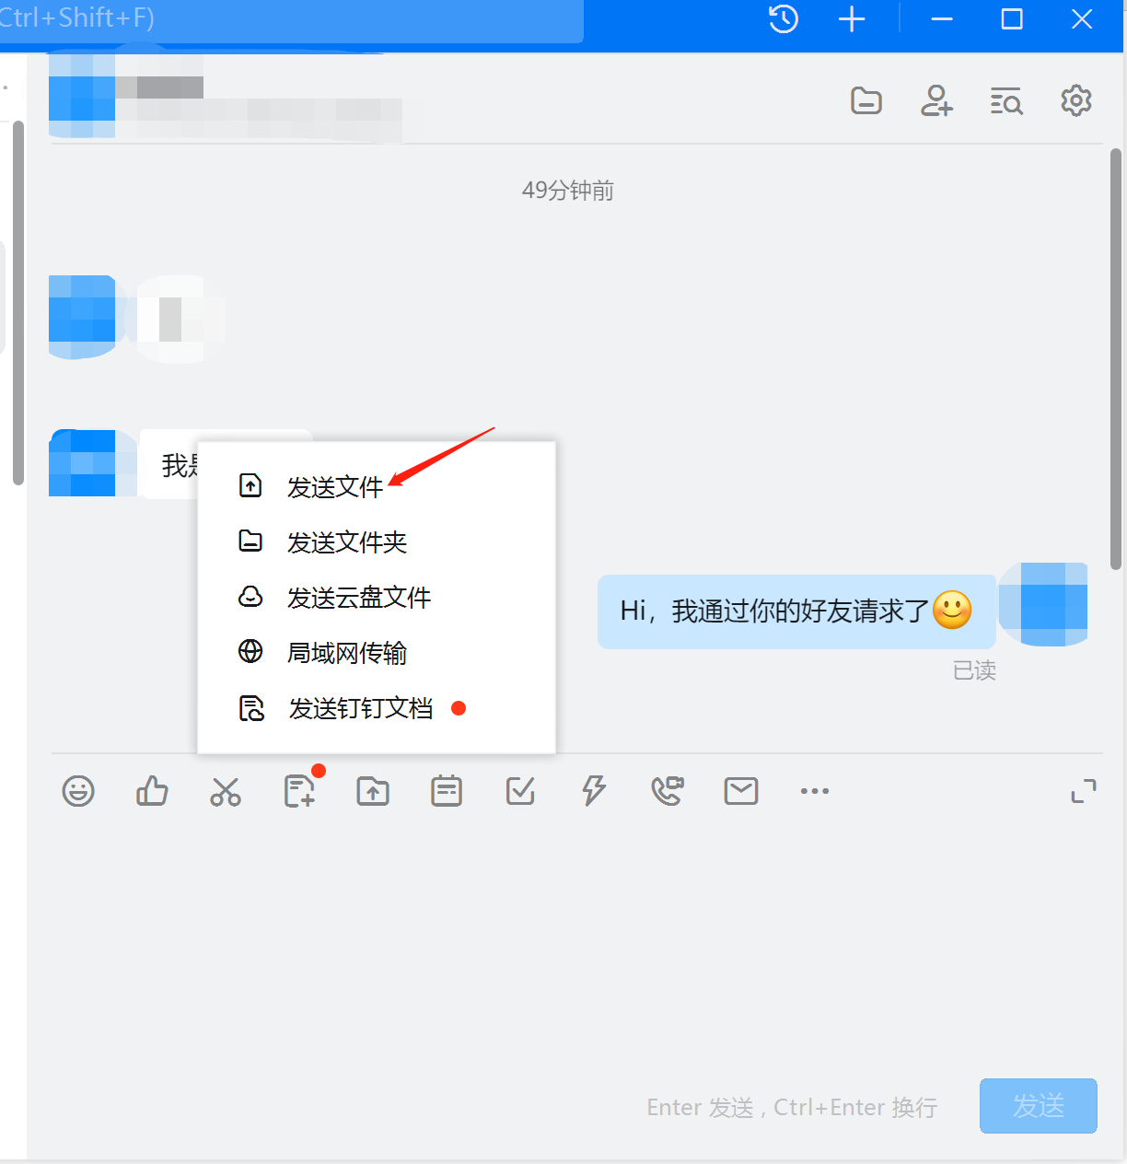
（1）参加复试的所有考生，在材料提交时必须提供清晰的手持身份证和准考证照片（如下图）、手写签名版的《诚信复试承诺书》和《复试考生思想政治素质和品德考核情况表》、《准考证》、《居民身份证》、《毕业证》（应届本科毕业生提供《学生证》，毕业证入学时查验）、《本科阶段成绩单》等（有学位证书的考生还需提供《学位证》）。未按规定时间提交以上材料的考生，视为主动放弃复试资格。
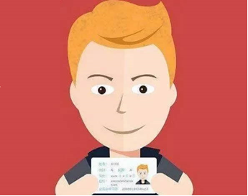
（2）“大学生士兵计划”的考生，还须提供本人《入伍批准书》《退出现役证》。
（3）有正式工作单位的在职考生，在材料提交时还须提供其在职单位同意报考书面证明，并注明是否在职培养。
（4）享受少数民族照顾政策的考生，还须递交定向地区或工作单位同意定向培养书面证明。对少数民族应届本科毕业考生，由同意定向培养考生的少数民族自治地方县级以上人事部门出具；对工作单位在国务院公布的民族自治地方的少数民族在职人员考生，由考生所在工作单位人事部门出具。
（5）被列为“国防生”计划的考生，还须出具驻推荐学校后备军官选拔培训工作办公室同意报考书面证明。
（6）对同等学力考生，还需提供其报考专业对同等学力考生提出的具体学业要求的书面证明。
（7）享受照顾政策（参加“大学生志愿服务西部计划”“三支一扶计划”“农村义务教育阶段学校教师特设岗位计划”“赴外汉语教师志愿者”“高校学生应征入伍服现役退役”“选聘高校毕业生到村任职”等项目服务期满、考核合格，3年内参加全国硕士研究生招生考试，提供相应的证明材料。
（8）已经在兰州新区、兰州高新技术产业开发区、白银高新技术产业开发区、兰州经济技术开发区（简称兰州“四区”）工作的在职人员，以及志愿去兰州“四区”工作的应届本科生，在复试时提供兰州“四区”管委会和具体工作单位组织人事部门出具的工作身份证明。
（9）考生自愿提供其他证明考生研究潜能的材料，如考生大学学习成绩单、毕业论文、科研成果、专家推荐信以及攻读硕士学位阶段的研究计划等补充材料。
二、复试前培训
大气学院在复试前2天左右会告知考生按照下述复试流程对所有复试考生进行复试模拟预演和流程培训，帮助考生通过预演来判断个人设备、网络是否满足网络复试需求。
所有考生应在通知时间段内关注复试组工作人员发送的消息，根据复试组工作人员发布的复试顺序和大概复试时间段，考生本人凭有效身份证和准考证准时参与下述复试流程的预演和培训。
强调：考生必须参加线上测试，未参加线上测试者不得参加正式面试。
三、复试流程
（一）资格核验
1.考生复试前20-30分钟内再次进行网络测试，保证网络、视频、音频等设备功能正常，设备电量充足。注意：复试期间网络断网时间过长或面试过程中视频停顿次数过多，学院可能会变更面试题目。
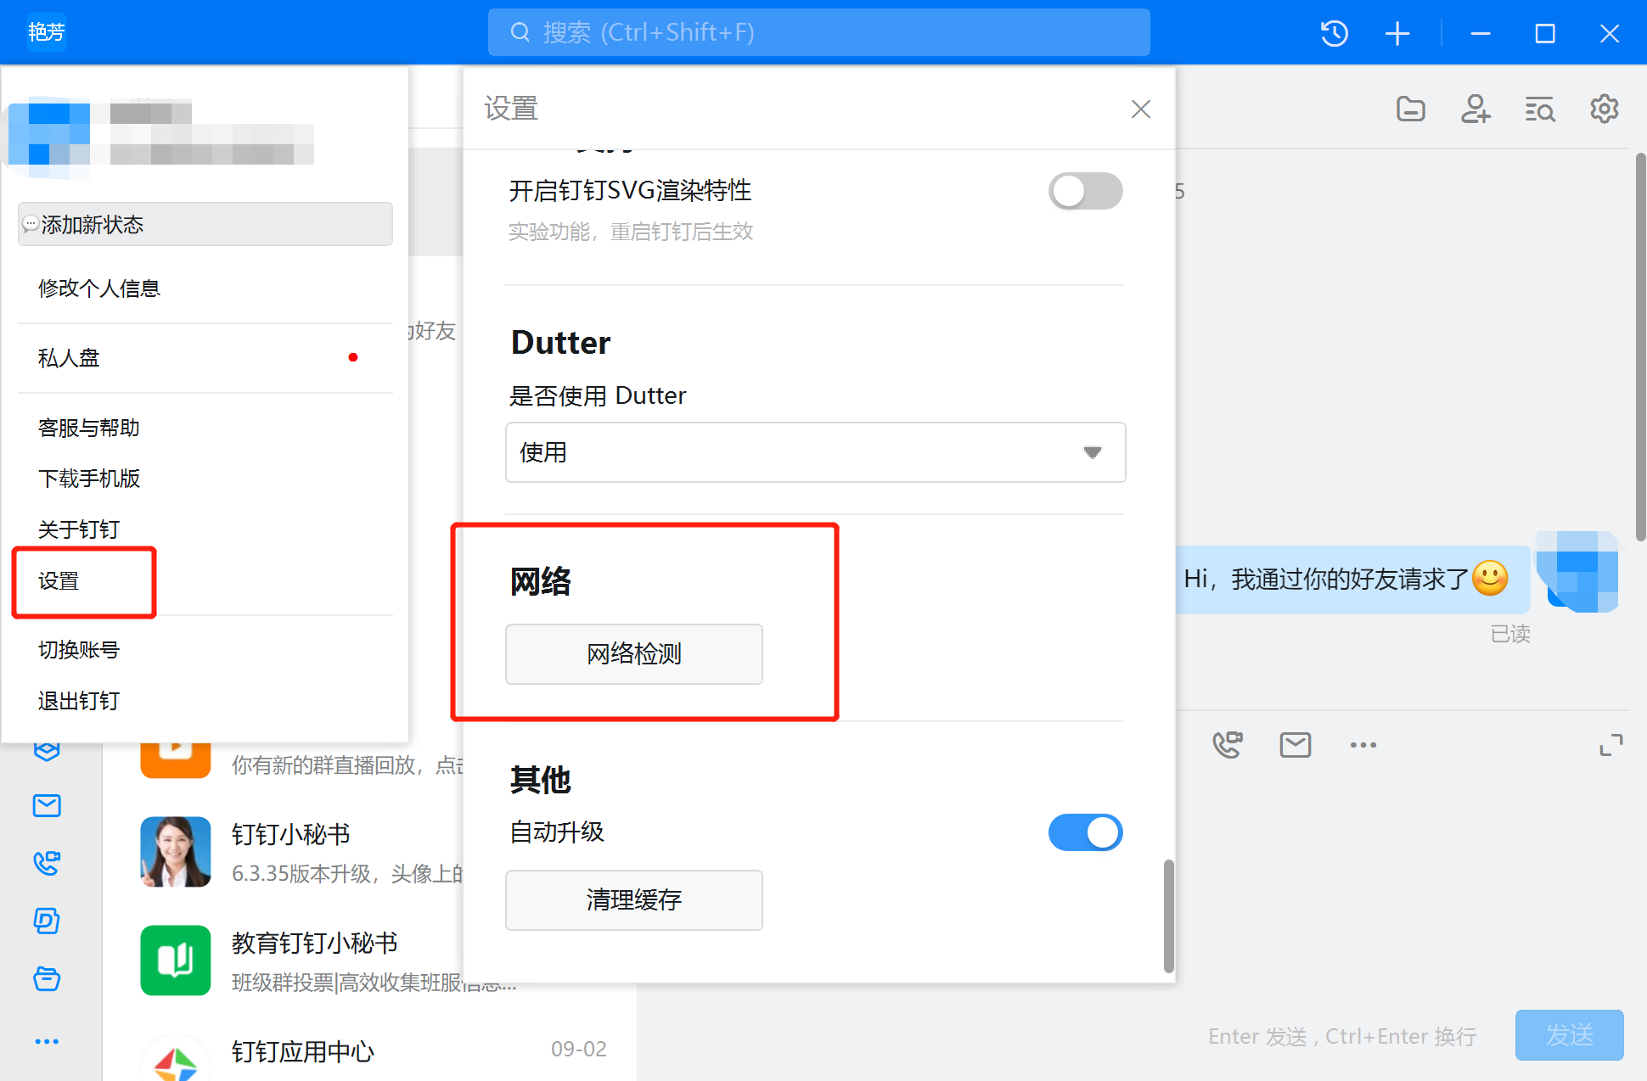
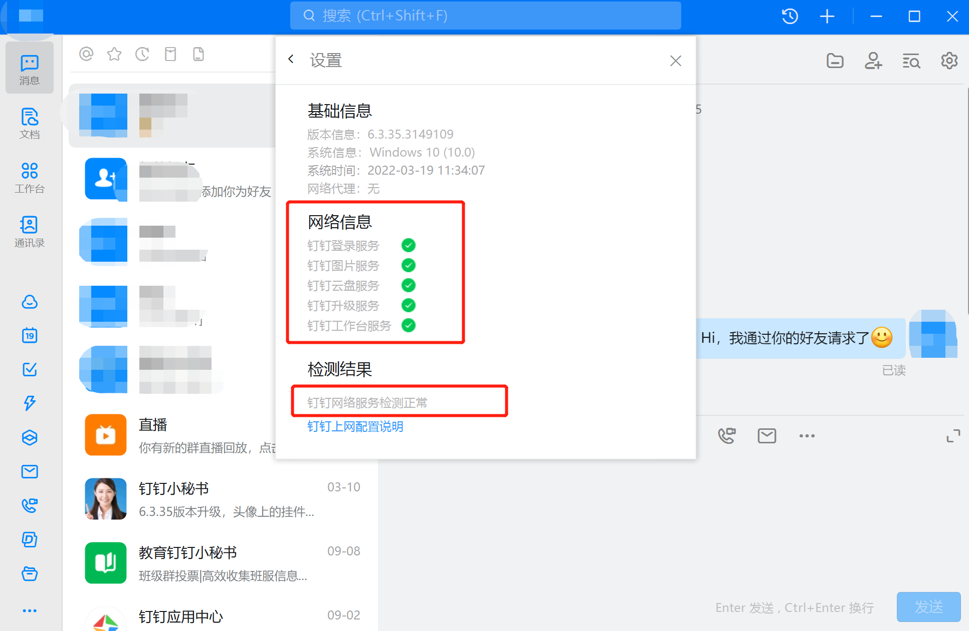
2.面试正式开始前，考生接受复试组身份核验工作人员的视频邀请进行身份核验。收到等候通知的下一位考生应做好准备，耐心等待身份核验工作人员的视频邀请。其他考生在候考期间可再次熟悉身份核验工作人员发布的面试注意事项和面试顺序等信息。
3.考生在视频中认真了解下一步面试流程，如实回答身份核验工作人员的相关核对信息，宣读《诚信复试承诺书》并在视频中展示本人签字后的承诺书，同时水平360°旋转辅机位视频摄像头角度进行复试现场检查。
4.考生通过身份核验后，结束视频身份核验环节，做好随时进入视频面试的准备。
5.身份核验工作人员邀请下一位考生开展视频身份核验环节工作。
（二）面试流程
1.通过身份核验的考生接受复试组面试工作人员发送的视频面试邀请，进入视频面试室，开始面试环节工作。
注意：面试期间考生主机位钉钉界面须全屏显示，严禁在面试同时打开任何与考试相关电子资料，不得开启其他无关软件或程序，否则按违纪处理。考生未经考务工作人员同意擅自操作考试终端设备退出面试考场的，视为主动放弃复试资格。招生考试相关的内容属于国家机密级事项。考生在招生考试期间不得录屏录音录像，考后不得向他人透漏招生考试内容，否则将按违纪处理。
2.考生调整好面试体态，说明个人基本信息（我是面试考生XXX，身份证号为XXXXXXX，本科毕业院校为XXXXX,报考专业为XXXXX），并出示本人身份证、准考证，要确保视频画面中个人五官无遮挡，身份证、准考证上所有信息无遮挡。面试工作人员将对此进行截图留存（所保存图片仅用作本次考试留存备查，不会用于其他任何渠道）。
3.面试工作人员完成截图后，提醒考生收起身份证、准考证。考生水平360°旋转辅机位视频摄像头角度进行复试现场检查，并及时调整好面试体态。
4.面试开始后，复试组面试成员首先听取考生的英文自我介绍（1-2分钟）后再进行英文问答，然后通过面试专家组进行专业面试。考生在讲完5-8分钟的PPT（内容包含自我介绍、目前已取得的科研成果和研究生期间的科研设想三部分）后与面试老师进行现场交流互动，通过随机问答的形式进行。
6.专业面试环节结束后，根据面试工作人员的提示，考生退出专业面试面试环节进入思想政治素质和品德考核等综合面试环节。
注：同等学力考生加试，同等学力考生在完成上述面试后，还须加试两门课程。相关安排见附件1。
7.面试时间结束，面试工作人员将考生移除视频面试室。
8.考生离开视频面试室后，面试工作人员安排下一位通过资格审核的考生进入视频面试室。
9.考生关注大气学院官网，了解复试结果。
其他注意事项说明：
考生需将五官清楚显露，不得故意遮蔽面部、耳朵等部位，复试期间不得戴帽子、墨镜、口罩等，以保证身份确认及复试全程实时监控。
复试过程中不得使用美颜及滤镜，本人全程出镜，不得中途离开座位，无关人员不得在考试区域内出现，否则视为违纪。
复试过程中严禁考生对复试过程进行录音录像，严禁将复试相关资料上传网络或提供给相关培训机构，一经查实将取消其复试资格并追究相关责任。

